招聘面试实战全攻略

课程背景：
世界500强标杆公司将30%的资源前置在人才甄选阶段，选对人比做对事对企业发展更为关键。但大部分企业管理者面对的业务压力大，没时间没精力面试，即便面试也不清楚如何精准提问、追问、如何判断真伪。部分管理者认为面试甄选是HR的事情，找不到合适的候选人就是HR的责任，本课程分享的大厂人才观，让管理者在理念上真正理解招人是管理者自己的事情，精准识人和团队组建也是对于组织发展最重要的事。帮助管理者解决招聘面试困惑和痛点，从招聘渠道拓展、精准面试、人才吸引和保留全方位解决管理者招聘面试难题，提升管理者面试技能。
本课程是对腾讯、华为、亚马逊等公司优秀人才人才甄选方法的场景化提炼，课程观点和案例来自徐越老师15年腾讯1万人以上真实的面试经验，本课程获得了多家500强企业的认可，对业务产生了积极意义，实际面试能力的提升重于一切技巧和理论的学习，轻理论、打开视野、多案例、重实战才是本课程的核心。

课程收益：
● 面试官实现从不知道问什么、不知道怎么问，不知道如何面试决策，到真正学会针对不同岗位员工能力素质模型和岗位特质精准提问和面试决策的方法
● 掌握ChatGPT在面试甄选各环节中应用方法，从简历分析、面试提问到模拟面试评估，以科技赋能招聘
● 掌握不同场景面试方法和技巧：社会招聘、校园招聘、管理者招聘等各场景下面试心法
● 大厂案例中发现招聘管理问题，管理者掌握快速团队组建的方法和人才获取渠道。
● 通过行动学习带领学员现场输出各职位大类面试题本，企业和学员获得一套针对本企业的面试题库，有方法、有工具、有演练、有输出

课程时间：2天，6小时/天
课程对象：各层级业务管理者和HR管理者
课程方式：讲师讲授、行动学习、情境演练、案例探讨、视频教学；课程时间分布：理念原则40%+场景演练30%+现场反馈30%
课程特点：大厂真实面试场景全分享，课程有趣有料、多案例多演练、全干货，学以致用

课程大纲
第一讲：新时代下人才管理困境及未来人才发展趋势
一、管理者视角下的人才管理新趋势
1. 未来人力资源大数据管理的三个方向
方向一：行为数据——员工行为和行为发生环境的观察报告
方向二：过程数据——各信息系统中用户操作日志和操作轨迹
方向三：心理数据——员工情绪心情、性格、倾向、行为动机等测评数据
2. 管理者关于招聘管理的灵魂拷问
3. 现场研讨：不同能力管理者对于人才管理的对比分析
二、招聘=识人哲学+用人哲学
1. 奈飞、Google、苹果的硅谷人才观
2. 企业招聘的方向标——招聘哲学
3. 面试官的使命和责任
案例分享：腾讯面试官管理体系核心点
案例分享：华为各环节面试官角色的对面试质量把控的职责分工
三、雇主品牌建设对企业招聘的促进作用
——通过数据看强大雇主品牌对人力资源管理的作用
案例分享：泡泡玛特的雇主品牌经营策略

第二讲：练就精准识人的面试技巧——面试前
案例分享：打开窗户看世界：人才获取新思路
一、面试前的重点——人才画像+职位需求定位
——人才招聘、标准先行
1. 面试甄选的4S模型
标杆分享：腾讯人才甄选模型：知识&技能+通用素质+专业素质
2. 如何基于胜任力的多维度评估
3. 人才差异化关键一步：岗位界定与对应岗位的招聘策略
标杆分享：华为匹配岗位能力素质模型的精准招聘
案例研讨：从需求分析到找到解决方案
管理工具：五个问题精准分析招聘需求（业务与HR的职位需求沟通清单）
二、明确优秀人才特质+人才获取渠道
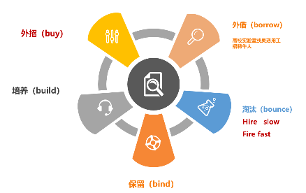
1. 招聘管理中的5B模型
2. A级优秀人才必备的4个核心素质
3. 优秀人才获取的3个渠道
4. 面试官“寻聘”岗位被动求职者的核心要点
三、精准简历分析
小组讨论：根据真实简历发现简历问题
ChatGPT专业应用场景：简历分析环节如何应用CharGPT发现简历问题？
面试小技巧：专业技术提问中的“点赞”和“雷区”

第三讲：面试方法+面试演练（聚焦社招）——面试中
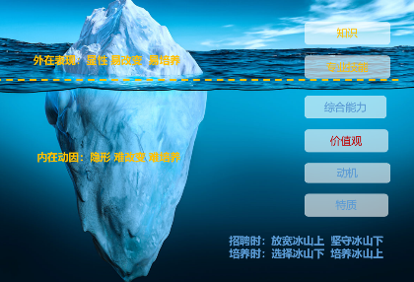
一、冰山模型+行为面试法则的应用与演练
1. 冰山模型：放宽冰山上+坚守冰山下
2. 行为面试法：挖掘过去+判断未来
3. 一句话面试提问方式
微工作坊：基于重点岗位人才画像中的核心素质设计面试问题
4. 短时间内发现候选人优势和不足的技巧
5. 完整的行为面试流程解读
聚焦社招面试场景实战演练：模拟面试1+模拟面试2
二、意愿适配法+压力面试法的应用
1. 面试官必须关注的意愿适配法（工作意愿和个人喜好的匹配度）
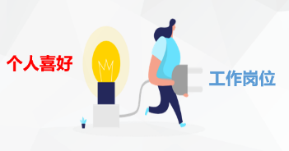
2. 面试中判断候选人价值观的三个方向和对应的三种提问策略
3. 精准识人之——压力面试中的“压强”控制
4. 面试心理战：通过微表情、肢体语言等细节判断真伪

第四讲：面试技巧+面试演练（聚焦校招）——面试中
一、校园招聘的痛点与新趋势
现场互动：欢迎大家来吐槽——校招中的那些糟心事
——校招中企业和学生的关注点变化新趋势
二、整顿职场的00后来了，面试官接招的正确姿势
1. 秒懂“00后”——多元化求职群体在职场碰撞出不同火花
视频分享：2段面试视频中发现毕业生面试差异
2. 毕业生求职中最关注的11个因素和期望就业城市等级
案例分享：华为校招面试中考察候选人的三个维度
案例分析：敏感的小K——搞定新生代面试沟通
三、搞定校招面试——面霸校招生的提问和吸引策略
——从六个方面详解校招中的行为面试怎么问？问什么？
1. 成就动机+主动性
2. 领导力+组织能力
3. 合作分享
4. 抗压性
5. 解决问题能力
6. 创新能力+学习能力
案例分析：腾讯、华为校园招聘全流程图解读
讨论：如何吸引优秀毕业生加盟？
聚焦校招面试场景实战演练：模拟面试1+模拟面试2
7. 管理者提高毕业生留存——毕业生保温方法策略

第五讲：精准录用决策+面试复盘+面试官认证——面试后
一、面试官如何做出精准录用决策
1. 精准录用决策的四个关键点
关键点一：找出完成STAR（正负面和对应素质）
关键点二：确定行为有效性
关键点三：人才画像打分
关键点四：评估意愿适配
案例分享：亚马逊面试评估的五个要素
案例分析：ChatGPT专业应用：模拟面试演练提升面试官面试能力的小助手
案例分析：企业如何找到适合企业发展阶段的合伙人？
2. 企业高管管理者的招募攻略和三个核心标准
二、面试复盘
1. 面试中问题改进与复盘
2. 录用人员绩效跟踪：3个月+6个月+12个月
三、面试官认证（可选）
可根据企业需求定制化面试官认证环节
总结与制定行动计划
主题：通过活动做课程总结

